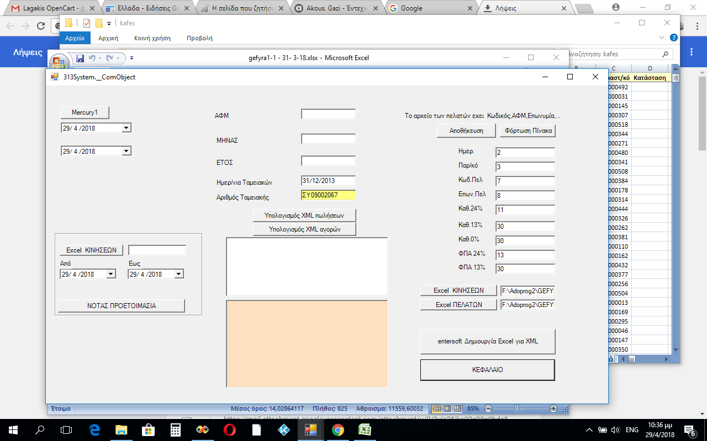φορτωνω πινακα

Αρχειο κινησεων

Αρχειο πελατων

Και πατώ “kefalaio” και το ίδιο το excel το δίνω για πααραγωγή XML.

Προσοχη τα ακυρωτικα και στις λιανικες δεν εχουν ΦΠΑ.

Τα ακυρωτικά τα σβήνω μόνος μαζί με το αντίστοιχο τιμολόγιο.

Τι λιανικές τις επιλύει το πρόγραμμα όπως αναλύω παρακάτω:

To πρόγραμμα για να υπολογισει τις λιανικές (καθαρη , ΦΠΑ) κανει τα παρακάτω:

Παιρνει την τιμη στην στηλη kau24 και την κάνει αποφορολόγηση

If **xlok.Cells(ROW, 11).VALUE.ToString.Substring(0, 3) =** "ΑΛΠ"Or **xlok.Cells(ROW, 11).VALUE.ToString.Substring(0, 3) =** "ΑΑΛ"Then' OI LIANIKES STON KAFE EINAI ME 0 FPA KAI Η ΚΑΘΑΡΗ ΕΙΝΑΙ ΣΤΗΝ ΠΡΑΓΜΑΤΙΚΟΤΗΤΑ ΜΕ ΦΠα

If **xlok.Cells(ROW, 7).VALUE + xlok.Cells(ROW, 8).VALUE = 0** Then

**xlok.Cells(ROW, 2) = xl.Cells(ROW, nKAU24).VALUE / 1.24**

**xlok.Cells(ROW, 8) = xl.Cells(ROW, nKAU24).VALUE -xlok.Cells(ROW, 2).VALUE**

EndIf

Οσο για το xml

Παιρνεις το kafes.xml από το φλασακι

Και από πουθενα αλου

Arxeio pelaton

|  |  |  |  |
| --- | --- | --- | --- |
| Κωδικός | Επωνυμία | ΑΦΜ/ΑΔΤ | Επωνυμία |
| 00058 | ΚΑΡΑΓΙΑΝΝΙΔΗΣ ΧΡΥΣΟΒΑΛΑΝΤΗΣ | 046713005 | ΚΑΡΑΓΙΑΝΝΙΔΗΣ ΧΡΥΣΟΒΑΛΑΝΤΗΣ |
| 00078 | ΛΑΖΟΓΛΟΥ ΦΩΤΕΙΝΗ | 71558324 | ΛΑΖΟΓΛΟΥ ΦΩΤΕΙΝΗ |
| 1000 | ΑΝΑΣΤΑΣΙΑΔΟΥ ΣΤΑΜΑΤΙΑ | 144235754 | ΑΝΑΣΤΑΣΙΑΔΟΥ ΣΤΑΜΑΤΙΑ |

To allazo se : 'Κωδικός Α.Φ.Μ. Επωνυμία

'========================φορτωνω το αρχειο των πελατων στον πινακα pe() =======================================================real onomatepvmymo 54100

'APO XLPEL

'Κωδικός Α.Φ.Μ. Επωνυμία

' pel(ROW, 0) = KODIKOS

' ' ΟΝΟΜΑ pel(ROW, 1)

' AFM PEL(ROW,2)

'αμβροσιαδης

'ΣΤΟ excel 2(πελατες) ΕΧΩ ΤΟΥΣ ΠΕΛΑΤΕΣ ΜΕ ΑΦΜ ΚΑΙ ΣΤΟ excel κινησεων ΤΑ ΤΙΜΟΛΟΓΙΑ ΜΕ ΤΑ ΠΟΣΑ

'μεταφέρει το ΑΦΜ ΣΤΟ ΦΥΛΛΟ1(στηλη 14) ΑΠΟ ΤΟ ΦΥΛΛΟ2

' pel(ROW, 2) πινακας που φορτώνει ολους τους πελατες απο το excel 2

'

'ΦΑΣΗ 1 : ΔΗΜΙΟΥΡΓΩ ΕΝΑ ΦΥΛΛΟ(1) ΓΙΑ ΝΑ ΚΑΘΗΣΟΥΝ ΟΙ ΤΙΜΕΣ ΟΠΩΣ ΘΕΛΕΙ Η ΔΗΜΙΟΥΡΗΙΑ XML 6% 13% 24%......

'ΦΑΣΗ 2¨: pel(ROW, 2) πινακας που φορτώνει ολους τους πελατες απο το excel 2

'ΦΑΣΗ 3 : STO NEO FYLLO TOY EXCEL ΚΙΝΗΣΕΩΝ ΠΟΥ ΔΗΜΙΟΥΡΓΗΘΗΚΕ ΑΝΤΙΚΑΘΙΣΤΩ ΤΟΝ ΚΩΔΙΚΟ ΑΠΟ ΤΟ ΑΦΜ